### 学位申请信息管理

功能菜单：学位 → 毕业学位 → 学位申请信息管理

操作说明：答辩通过后，自动申请学位信息，学生点击编辑按钮，学位申请相关信息完善完毕，选择提交状态为“已完成”并保存。请学生注意每个页面完善数据后，点击“”按钮保存信息后再切换到下一个界面。

注意：导师审核通过后系统还没审核，学生可以联系导师撤销审核，学生可修改学位申请信息。若系统审核且导师已审核，学生要修改，需要院系管理员撤销审核，然后导师再撤销审核，学生才可以修改学位申请信息。由于撤回流程的复杂性，一经提交“已完成”，导师已审核，请学生尽量避免再次修改。

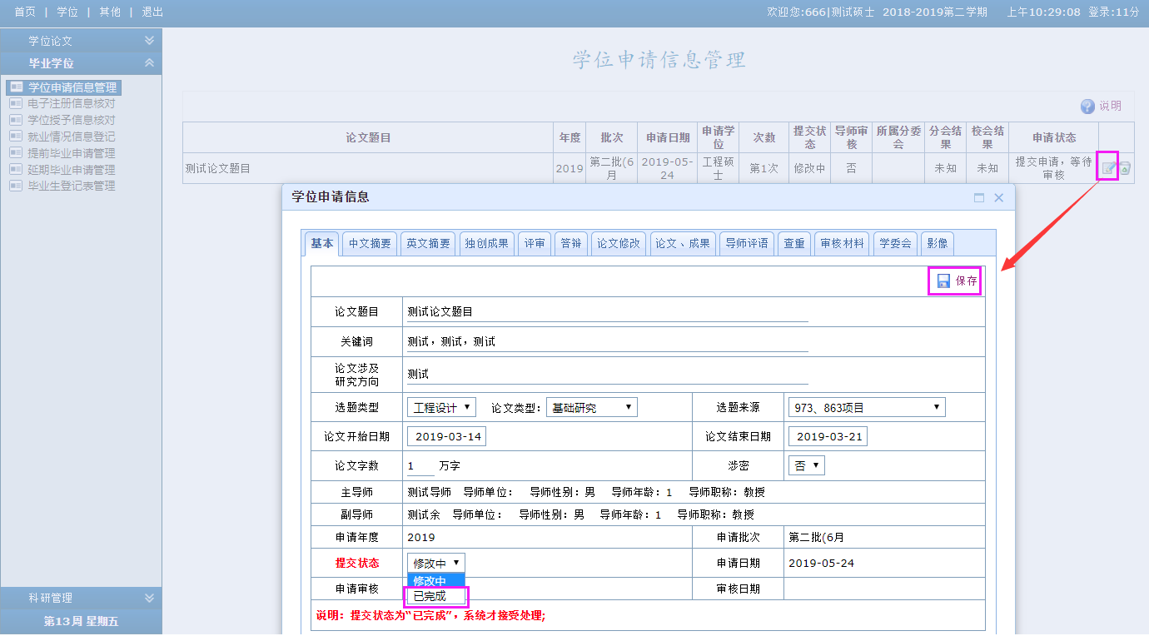

### 核对学位授予信息导出相关数据存档

功能菜单：学位 → 毕业学位 → 学位授予信息核对

操作说明：学生进行核对授予信息，如果菜单页下方有红色警示，到相应界面进行信息修正，直至无红色学位信息警告，方可导出word学位信息核对表打印签字交予院系处存档。

注意：

（1）个人基本信息、学业和学位授予信息、前置学位信息在“其他”-“其他管理”-“个人基本信息”菜单页修改信息并保存。

（2）论文信息在“学位”-“学位论文”-“存档论文文档上传”菜单页进行修改及上传论文。

（3）就业情况可以直接在该菜单页进行修改并保存，或者在“学位”-“毕业学位”-“就业信息情况登记”菜单页填写详细的信息并保存。

（4）学位照片请在“其他”-“其他管理”-“照片信息核对管理”菜单页核对上传。

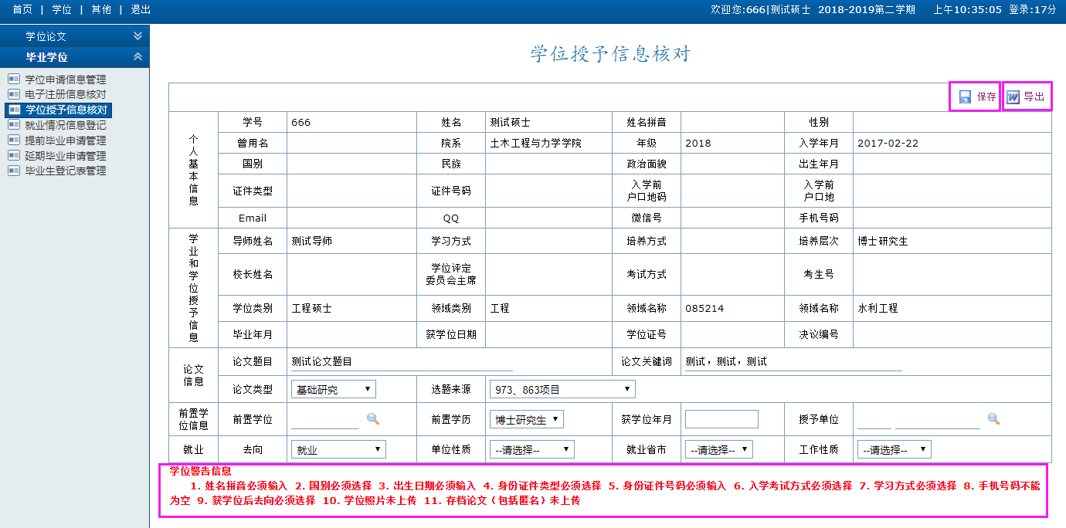

### 存档论文文档上传

功能菜单：学位 → 学位论文 → 存档论文文档上传

操作说明：填写存档论文信息并保存，上传论文，检查填写的信息，确认无误，点击右上角的提交按钮提交信息。

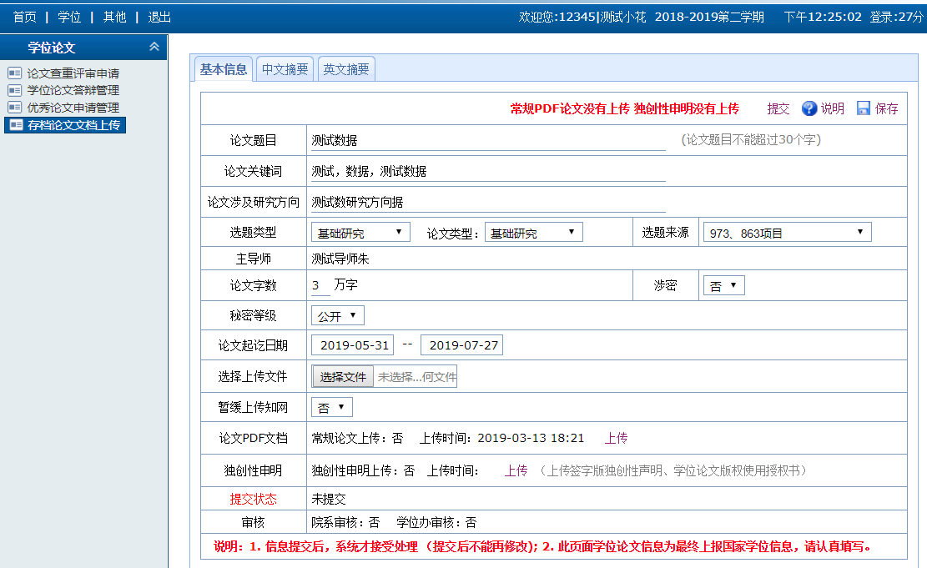

### 就业情况信息登记

功能菜单：学位 → 毕业学位 → 就业情况信息登记

操作说明：学生完善就业情况信息登记基本数据，然后点击右上角保存按钮保存信息。

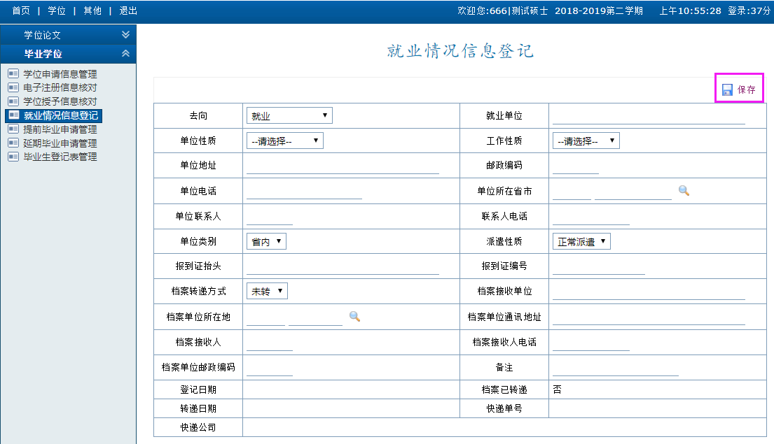

### 照片信息核对管理

功能菜单：其他 → 其他管理 → 照片信息核对管理

操作说明：学生点击“上传照片”上传自己学位照片。

